第1、2章练习

讲义习题一: 第1(执行步改为关键操作数)、第2、3、6、7题

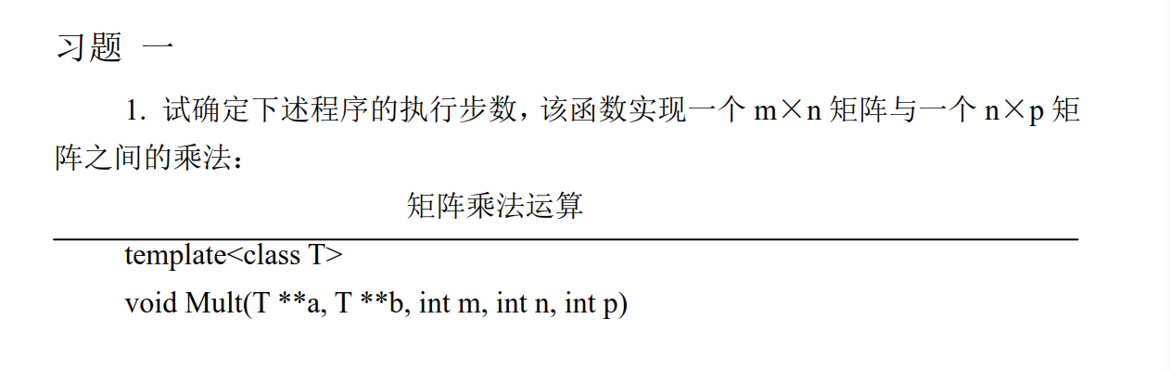

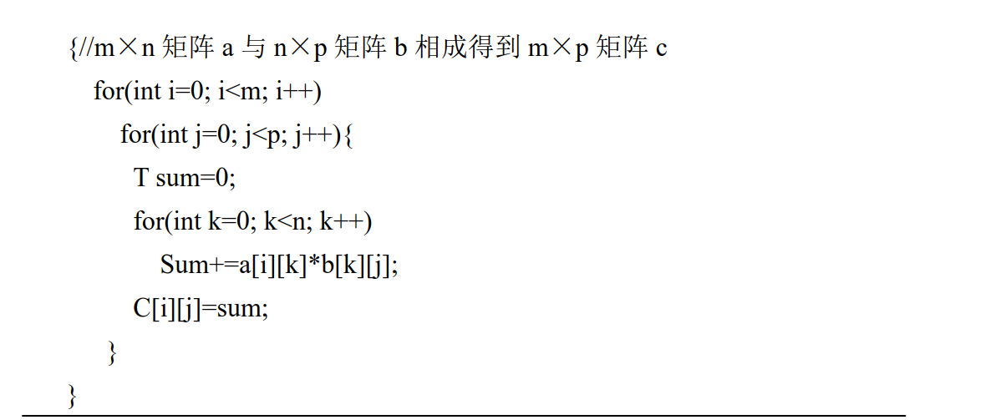

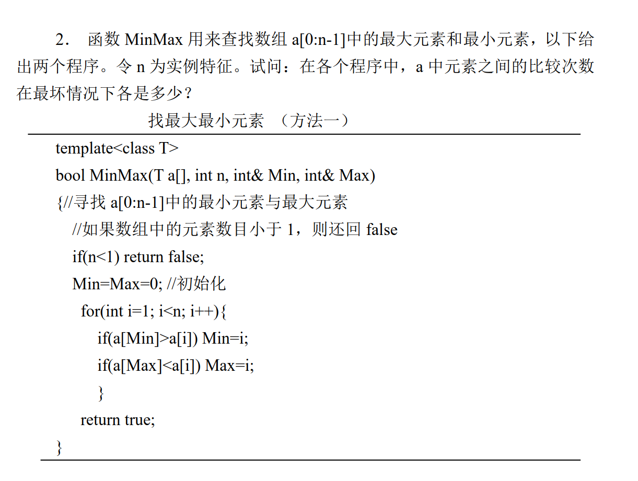

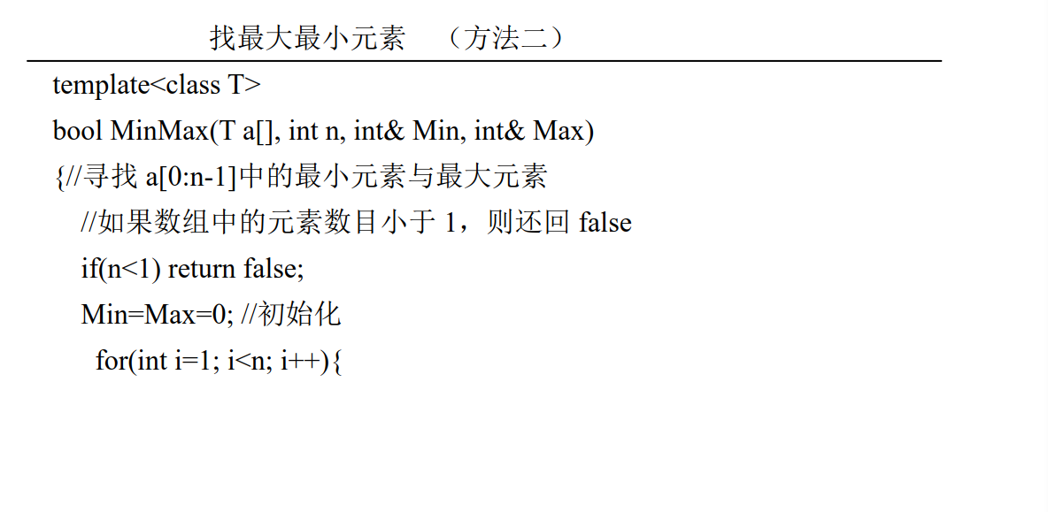

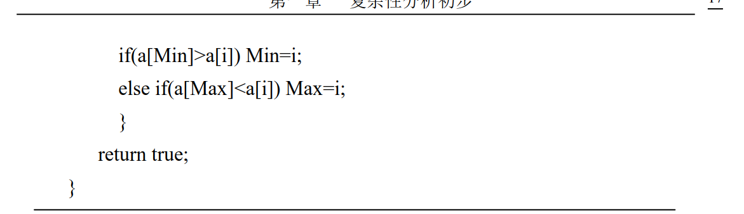

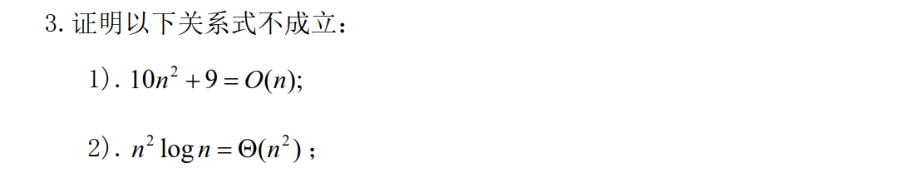

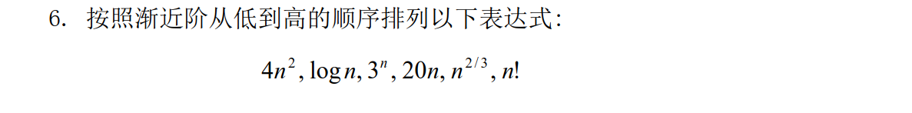

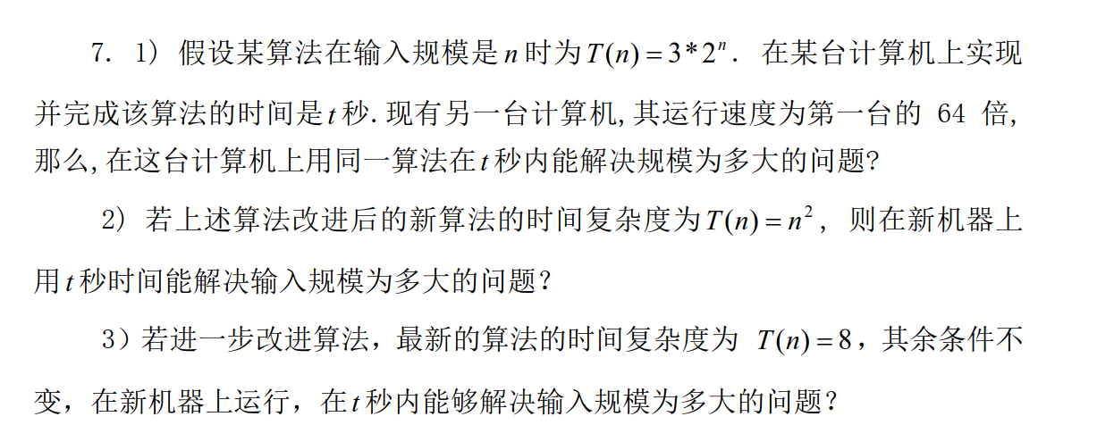

1. 讲义习题二：第5题。

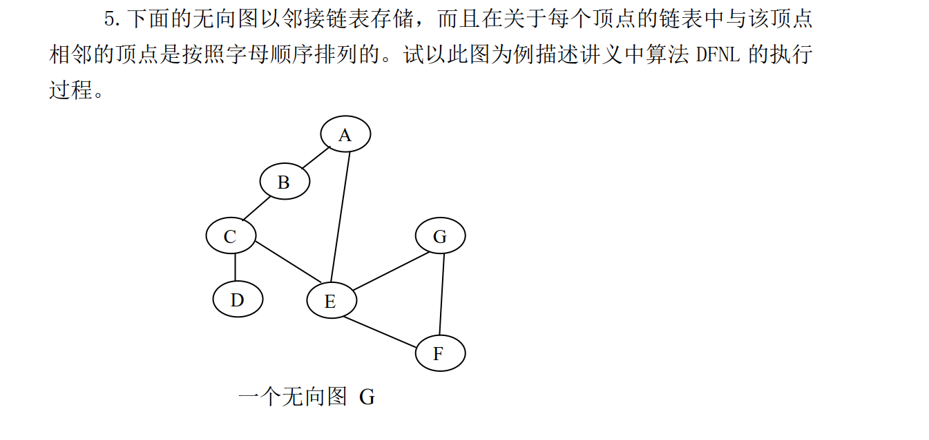

3.考虑下述选择排序算法：

输入：n个不等的整数的数组A[1..n]

输出：按递增次序排序的A

For i:=1 to n-1

For j:=i+1 to n

If A[j]<A[i] then A[i]A[j]

问：(1)最坏情况下做多少次比较运算？

(2)最坏情况下做多少次交换运算？在什么输入时发生？

4.考虑下面的没对函数f(n)和g(n) ,比较他们的阶。

(1) f(n)=(n2-n)/2, g(n)=6n (2)f(n)=n+2, g(n)=n2

(3)f(n)=n+nlogn, g(n)=n (4)f(n)=log(n!), g(n)=

5.在表中填入true或false .

|  |  |  |  |  |  |
| --- | --- | --- | --- | --- | --- |
|  | f(n) | g(n) | f(n)=O(g(n) | f(n)=Ω(g(n)) | f(n)=Θ(g(n)) |
| 1 | 2n3+3n | 100n2+2n+100 |  |  |  |
| 2 | 50n+logn | 10n+loglogn |  |  |  |
| 3 | 50nlogn | 10nloglogn |  |  |  |
| 4 | logn | Log2n |  |  |  |
| 5 | n! | 5n |  |  |  |

6.用迭代法求解下列递推方程：

(1)

(2) ,n=2k